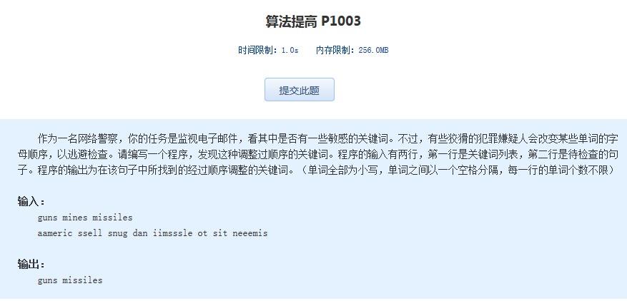  算法提高 P1003

时间限制：1.0s   内存限制：256.0MB

　　作为一名网络警察，你的任务是监视电子邮件，看其中是否有一些敏感的关键词。不过，有些狡猾的犯罪嫌疑人会 改变某些单词的字母顺序，以逃避检查。请编写一个程序，发现这种调整过顺序的关键词。程序的输入有两行，第一行是关键词列表，第二行是待检查的句子。程序 的输出为在该句子中所找到的经过顺序调整的关键词。（单词全部为小写，单词之间以一个空格分隔，每一行的单词个数不限）  
  
**输入：**  
　　guns mines missiles  
　　aameric ssell snug dan iimsssle ot sit neeemis  
  
**输出：**  
　　guns missiles